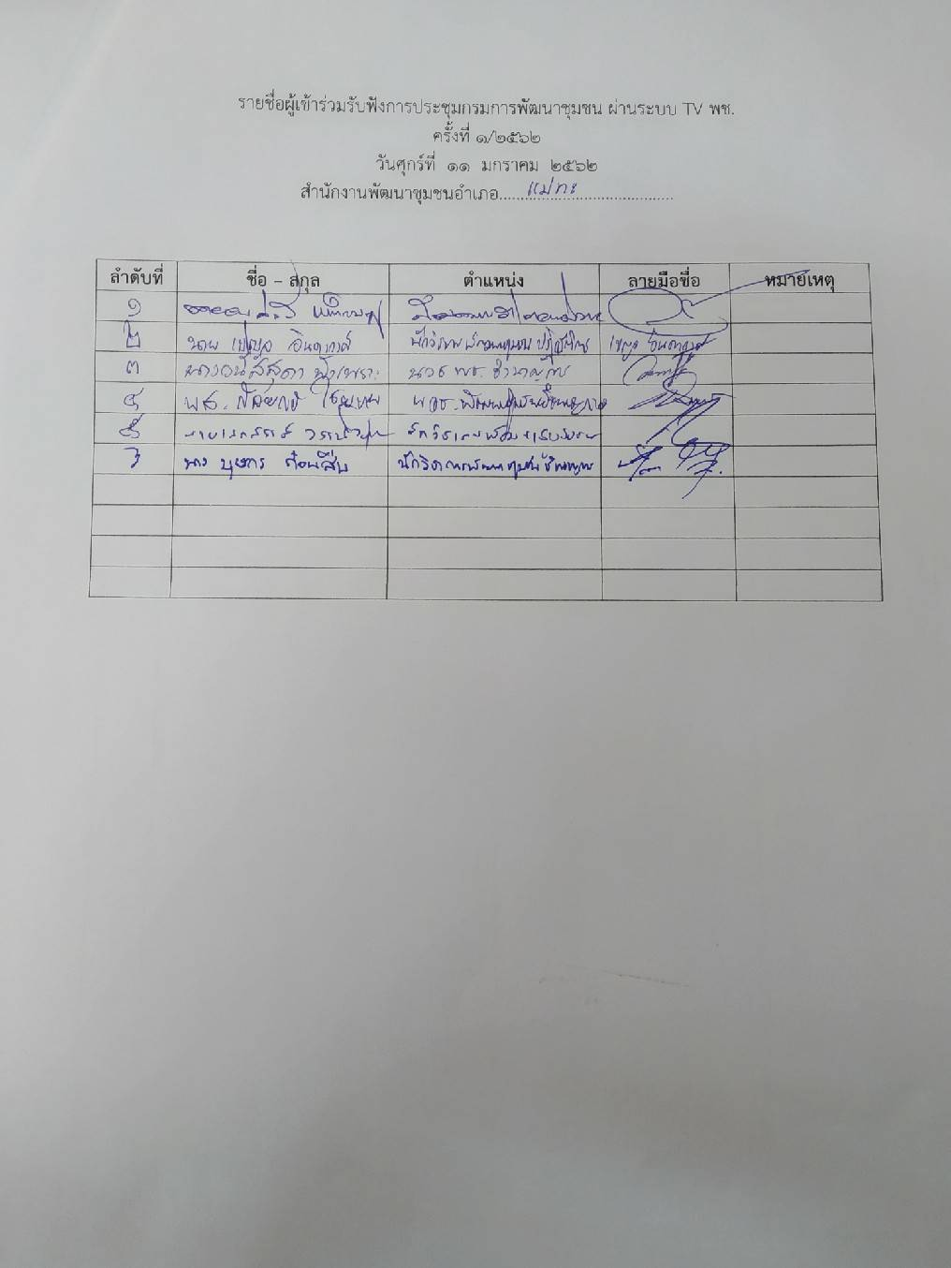

สรุปสาระสำคัญในการประชุมกรมการพัฒนาชุมชน ผ่านระบบ TV พช.
ครั้งที่ 1/2562
วันศุกร์ที่ 18 ธันวาคม 2562
สำนักงานพัฒนาชุมชนอำเภอแม่ทะ
ที่ | ประเด็น | ข้อสั่งการ | หมายเหตุ
1.  2.  3  4  5  6 | อธิบดีกรมการพัฒนาชุมชน  OTOP คุณภาพ มาตราฐาน สู่สากล  ศูนย์ศึกษาและพัฒนาชุนชน  การขับเคลื่อน คร.ยากจน  สถาบันการพัฒนาชุมชน  OTOP นวัตวิถี  เส้นทางความก้าวหน้าข้าราชการ พช. | - Product มีStory QRcode มีตราสัญลักษณ์ GI มผช./อย.  - Fair การจัดOTOP MIdyear สินค้าต้องมีมีStory QRcode มีตราสัญลักษณ์ GI มผช./อย. และสามารถเชื่อมโยงการท่องเที่ยว  - หมู่บ้านOTOPนวัตวิถี เน้นการพัฒนาผลิตภัณฑ์ ส่งเสริมให้มีการพัฒนา ปรับปรุง เป็นที่ต้องการของตลาด และสามารนำมาขายในตลาดประชารัฐ  - OTOP academy สถาบันพัฒนาผลิตภัณฑ์แต่ละภาค เน้นการพัฒฯในด้านรสชาติ มีคุณภาพ มาตราฐาน ปลอดภัย(อย.)  พัฒนาสถาบันการพัฒนาชุมชนสู่แห่งความเป็นเลิศ ดังนี้  1. ด้านOTOP  2. ด้านศก พพ.  3. ด้านทุนชุมชน  4. ด้านการท่องเที่ยวชุมชน  ใช้ข้อมูล จปฐ. ชี้เป้าชีวิต แผนที่ชีวิต บริหารจัดการชีวิต ดูแลชีวิต ประสานหน่วยงานที่เกี่ยวข้องมาสนับสนุน  พัฒนาหลักสูตร Thauland 4.0 พช.  - E-Commerceหลักสูตรพัฒนาการให้ดูมาตรฐาน อย. มผช. ฯลฯ ต้องทำอย่างไร หลักสูตรสิทธิบัตร หลักสูตรพัฒนากรนำ OTOP ไทยสู่สากล ตั้งงบประมาณต่อเนื่องต่อยอดอย่างไร ขยายไปเรื่อยๆ ส่งเสริมอย่างไร  6P  People พัฒนาคนในชุมชนรองรับอุตสาหกรรมการประชุมและนิทรรศการ โดยการปรับแนวคิด เตรียมชุมชนเชื่อมโยงแหล่งท่องเที่ยวให้ได้  PLace พัฒนาพื้นที่ ที่สามารถพัฒนาได้  Paticipation เพื่อรองรับโดยจัดกิจกรรมสำหรับนักท่องเที่ยวกลุ่มเป้าหมาย  Product พัฒนาผลิตภัณฑ์ให้มีคุณภาพ สร้างแบรนด์ มีดีไซน์ สู่สากล  Precservation ชุมชนที่มีวัฒนธรรมที่ดั้งเดิม สภาพแวดล้อมน่าท่องเที่ยว  Promotion สามารถจำหน่ายสินค้าทั้งในชุมชน นอกชุมชน และออนไลน์  - งานมาตราฐาน  - งานพัฒนา  ปรับโครงสร้างสนง.กองทุนพัฒนาบทบาทสตรี  กำหนดกลุ่มงานการท่องเที่ยวชุมชน  กำหนดกลุ่มงานบริการจัดการข้อมูล(Big Data)
ที่ | ประเด็น | ข้อสั่งการ | หมายเหตุ
กำหนดศูนย์ประสานงานจิตรอาสา
กำหนดที่ปรึกษาระดับ 10
- ด้านการพัฒนาชุมชนเข้มแข็ง
- ด้านการพัฒนา ศก.ฐานราก
- ด้านการพัฒนาชุมชน
งานนวัตกรรม
กำหนดโครงสร้างศูนย์ศึกษาและพัฒนาชุมชนเป็น สถาบันการพัฒนาชุมชน
- OTOPนวัตวิถี ศก.พพ. ทุนชุมชน
กำหนดตำแหน่ง ผอ.ศูนย์9 ชช.
วางOTOP academy อยู่ในโครงสร้างศูนย์ศึกษาฯ

การประชุมกรมการพัฒนาชุมชน ผ่านระบบ TV พช.
ครั้งที่ 1/2562
วันศุกร์ที่ 18 ธันวาคม 2562
สำนักงานพัฒนาชุมชนอำเภอแม่ทะ

